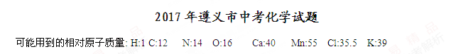一、选择题（本大题包括10个小题，每小题2分，共20分。每小题只有一个正确答案，请在答题卡选择题栏内用2B铅笔将对应题目答案的标号涂黑。）
1．下列变化属于化学变化的是
A．海水晒盐 B．红磷燃烧 C．葡萄榨汁 D．玻璃破碎
2．下列材料属于有机合成材料的是
A．陶瓷 B．黄铜 C．羊毛 D．塑料
3．为了防止缺铁性贫血，人体必须摄入的元素是
A．铁 B．钙 C．碘 D．锌
4．如图所示的实验操作正确的是
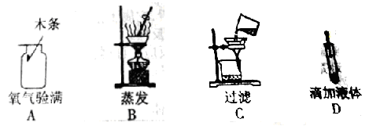
5．下列肥料属于复合肥料的是
A．KNO₃ B．NH₄HCO₃ C．(NH₄)₂SO₄ D．Ca₃(PO₄)₂
6．某转化过程可表示为：6CO₂+6H₂O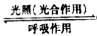C₆H₁₂O₆+6O₂。下列叙述不正确的是
A．葡萄糖属于糖类
B．适当提高CO₂的浓度有利于植物的光合作用
C．转化过程中涉及三种氧化物
D．无机物和有机物可以相互转化
7．下列方程式能正确表示所述内容的是
A．酸雨形成原因：CO₂+H₂O=H₂CO₃
B．天然气燃烧：CH₄+O₂H₂O+CO₂
C．工业冶炼铁：Fe₂O₃+3CO＝2Fe+3CO₂
D．碱式碳酸铜受热：Cu₂(OH)₂CO₃2CuO+CO₂↑+H₂O
8．关于H₂O和H₂O₂的比较，不正确的是
A．都含有氢、氧元素 B. 都由氢、氧原子构成，结构相同
C 一定条件下都能分解产生氧气 D. H₂O是常见的溶剂，H₂O₂溶液可用于医疗消毒
9．除去下列物质中少量杂质（括号内为杂质）的方法，叙述正确的是
A．一氧化碳（二氧化碳）——通过灼热的氧化铜
B．水（植物油）——加洗洁精，搅拌振荡
C．Na₂CO₃（NaHCO₃）固体——充分加热至固体质量不变
D. NaCl溶液（CaCl₂）——滴加适量K₂CO₃溶液、过滤
10．根据如图提供的几种物质的溶解度曲线，判断下列说法正确的是
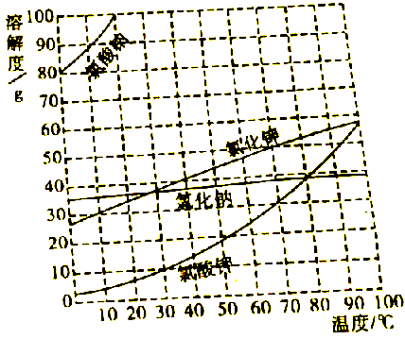
A．氯酸钾中混有少量氯化钠，提纯氯酸钾最好用蒸发结晶的方法
B. 30℃氯酸钾饱和溶液的溶质质量分数为10%
C．80℃时7gNaCl和20g水能形成饱和溶液
D．控制温度，图中氯酸钠和氯化钾能发生化学反应
二、非选择题（本大题包括7个小题，每空1分，共40分。请将下列各题应答内容，填写到答题卡相应题号的空格内。）
11．下表是生活饮用水国家标准的部分内容。
生活饮用水水质常规检验项目及限值（部分）
项目 | 限值
色度 | 不超过15度，并不得呈现其他异色
浑浊度 | 不超过1度，特殊情况下不超过5度
pH | 6.5-8.5
总硬度（以CaCO₃计） | 450mg/L
铝 | 0.2mg/L
铁 | 0.3mg/L
硫酸盐 | 250mg/L
（1）上表中“铝”指的是_______（选填“单质”、“元素”或“原子”)；
（2）生活中硬水软化的方法是___________；
（3）实验室用上述水样通电分解，产生氢气和氧气的体积比约为_______；
（4）消毒剂漂白粉的有效成分是Ca(ClO)₂，其中氯元素的化合价是________；
（5）1L合格的生活饮用水中，均以CaCO₃计算硬度，则钙元素的含量不超过_____mg/L。
12．根据下列要求回答问题。
（1）在干冰、铜、氯化钠三种物质中，由分子构成的物质是________；
（2）在盛有少量稀盐酸的试管中加入足量碳酸钙，振荡。
①宏观现象：可观察到_______，固体逐渐减少并消失；
②符号表征：该反应的化学方程式为__________；
③微观表征：加入碳酸钙前后溶液中主要离子种类及个数比变化示意图如图。由图判断，增加和减少的离子是Ca²⁺和_________（填离子符号）；
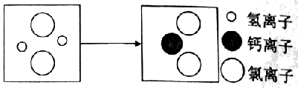
④能与盐酸发生反应且与图示离子种类和个数比变化相似的是（ ）
A．银丝 B．Al片 C．CuO粉末 D.BaCO₃固体 E．Ba(OH)₂溶液
13．金属有广泛的研究和应用价值。
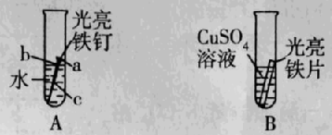
（1）用铜制作导线，因其有良好的延展性和____________；
（2）空气中，铝比铁具有更好的抗腐蚀性，原因是_________；
（3）A中最易生锈的部位是___________；
（4）B中发生反应的化学方程式___________；
（5）向一定质量AgNO₃和Cu(NO₃)₂的混合溶液中加入一定量Zn粉，充分反应后过滤，得滤渣和滤液。
①向洗净后的滤渣滴加稀盐酸产生气泡，该气体是_______；
②若滤液呈蓝色，则滤液中可能有的溶质是_______（填化学式）。
14．Na₂CO₃是一种常见的盐，多角度看物质可以提高对该物质的认识。
（1）Na₂CO₃俗称_________；
（2）从类别看，Na₂CO₃可以看作是某种碱和某种氧化物反应的产物。该反应的化学方程式：_____________；
（3）从用途看，Na₂CO₃可制备某些物质，如Na₂CO₃+M→NaOH+N，写出该反应的化学方程式：______________；
（4）从组成看，Na₂CO₃、NaCl均属钠盐，NaCl溶于水显中性，但Na₂CO₃溶于水显碱性。请完善实验方案，探析上述性质差异的初步原因：
实验步骤 | 实现现象 | 实验结论
取适量NaCl溶液于试管中，滴加石蕊试液，振荡 | ①_______ | Na⁺和Cl⁻与溶液的酸碱性无关
取适量滴有酚酞试液的Na₂CO₃溶液少许于试管中，滴加②_______ | ③_________ | ④___________
15．汽车尾气催化转化器的投入使用，可缓解大气污染。下图为其中某种转化的微观示意图。
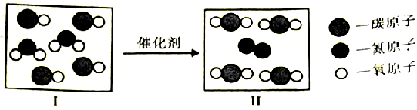
（1）图中表示单质微粒的化学式___________；
（2）对此转化过程的认识，不正确的是__________；
A．催化剂是实现转化的条件 B．能减少碳元素排放量
C．催化剂能增加生成气体的产量 D．氮元素的化合价降低
（3）若某车辆汽车经燃烧产生如图I中气体的质量各为12g，实测相同时间经转化排放出的图Ⅱ中气体总质量为20.4g。某同学认为污染物没有完全转化，他的依据是_____，计算图I中某一种气体实际转化的质量是_______g。
16．实验室用氯酸钾制取氧气。
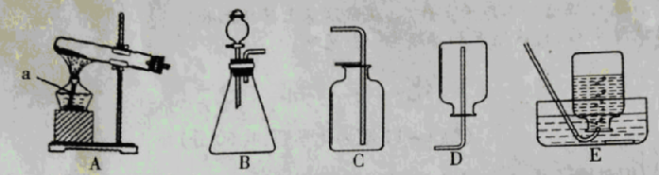
（1）写出标号为a的仪器名称__________；
（2）反应的发生装置是__________；
（3）反应的化学方程式是_______________；
（4）用分析天平称取3.50g氯酸钾和1.00g二氧化锰混合加热，称得反应后固体混合物的质量为3.54g。
①二氧化锰在固体混合物中的质量分数变化趋势是_______；
②通过已知条件列出生成氯化钾质量（x）的比例式为_________；
③剩余固体混合物中氯酸钾的质量为________g 。
17．氢氧化镍是某种混合动力汽车电池的一种材料。镍原子结构示意图为Ni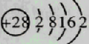
（1）镍原子最外层电子数是________；
（2）氢氧化镍的化学式为_________，从组成上看，它属于_______（选填“氧化物”、“酸”、“碱”、“盐”) ，预测该物质能与稀硫酸发生反应。
（3）按实验方案设计的路径，寻找两物质发生反应的证据。
查阅资料：①氢氧化镍：蓝绿色微溶于水的固体
②硫酸镍溶液呈绿色
③碳酸镍：浅绿色难溶于水的固体
路径 | 步骤 | 现象 | 结论
反应物角度 | 取少量氢氧化镍（新制）悬浊液于试管中，向其中滴加过量稀硫酸，振荡 | ①________ | 氢氧化镍和稀硫酸反应的化学方程式  ④_____________
生成物角度 | ②________ | ③___________ | 氢氧化镍和稀硫酸反应的化学方程式  ④_____________


一、选择题（每小题2分，共20分）
1-5：BDABA 6-10：CDBCD
二、非选择题（每空1分，共40分）
11．（1）元素 （2）煮沸 （3）2:1 （4）+1 （5）180
12．（1）干冰（CO₂） （2）①有气泡生成（有气体生成） ②CaCO₃+2HCl=CaCl₂+H₂O+CO₂↑
③H⁺ ④C D
13．（1）导电性 （2）铝的表面形成一层致密的氧化物薄膜 （3）b （4）Fe+CuSO₄=FeSO₄+Cu
（5）①H₂（氢气） ②AgNO₃
14．（1）纯碱 （2）2NaOH+CO₂=Na₂CO₃+H₂O （3）Na₂CO₃+Ca(OH)₂=CaCO₃↓+2NaOH
（4）①无明显现象（溶液显紫色） ②过量CaCl₂（BaCl₂等）溶液 ③产生白色沉淀，溶液红色消失
④Na₂CO₃溶于水呈碱性与CO₃²⁻有关
15．（1）N₂ （2）B C （3）质量守恒定律 9.2（或11.2）
16．（1）酒精灯 （2）A （3）2KClO₃=2KCl+3O₂↑ （4）①增大 ②$\frac{\text{149}}{\text{96}}=\frac{x}{0\text{.}\text{96}g}$($\frac{\text{149}}{x}=\frac{\text{96}}{0\text{.}\text{96}g}$)
③1.05
17．（1）2 （2）Ni(OH)₂，碱
（3）①悬浊液变澄清，溶液呈绿色（或蓝绿色沉淀消失，溶液呈绿色）
②取上述澄清液少许于试管中，滴加过量NaOH溶液 ③产生蓝绿色沉淀
[②取上述澄清液少许于试管中，滴加过量Na₂CO₃溶液 ③产生浅绿色沉淀]
④Ni(OH)₂+H₂SO₄=NiSO₄+2H₂O

